Konkurs na szkolne plany przygotowania do zmian klimatu – 100 tys. zł na zwycięski projekt

Opracowanie planu adaptacji do zmian klimatu dla szkoły i jej sąsiedztwa to zadanie konkursowe, które zwycięskiej szkole może przynieść aż 100 tys. zł na realizację ekologicznego pomysłu uczniów. „Szkoła z klimatem” – ogólnopolski konkurs Narodowego Funduszu Ochrony Środowiska i Gospodarki Wodnej dla miejskich szkół ponadpodstawowych – jest elementem projektu Ministra Klimatu pn. „Miasto z klimatem”. Młodzieżowa rywalizacja staruje 16 września i potrwa do 15 lutego 2021 r.

„Czekamy na projekty szkoły z klimatem, które pomożemy wcielić w życie. Przez konkurs Narodowego Funduszu chcemy pokazać uczniom, że mogą przygotować się na zmiany klimatu, które są szczególnie odczuwalne w miastach. Dlatego zachęcamy uczniów do opracowania szkolnych planów przygotowania się na ich skutki” – mówi Minister Klimatu Michał Kurtyka.

„Czekamy na kreatywne pomysły, jak przygotować szkołę i jej sąsiedztwo na zmiany klimatu. Nagrody czekają na najlepszych – główna to aż 100 tysięcy złotych na realizację zwycięskiego projektu. Ale planujemy także wyróżnienia po 5 tysięcy złotych na działania edukacyjne dotyczące zmian klimatu” – wyjaśnia Przewodniczący Komisji Konkursowej Artur Lorkowski, Wiceprezes NFOŚiGW.

Konkurs NFOŚiGW „Szkoła z klimatem” jest skierowany do publicznych i niepublicznych miejskich szkół ponadpodstawowych i ich zespołów z terenu całego kraju, które mają siedzibę w miastach. Uczestnikami mogą być zespoły projektowe uczniów (maksymalnie do 20 osób lub jedna klasa), pod kierownictwem opiekuna (nauczyciela), przy czym uczestnicy muszą być uczniami jednej szkoły w ramach klas w szkołach ponadpodstawowych. Zadanie konkursowe polega na przygotowaniu planu adaptacji do zmian klimatu dla terenu szkoły i ewentualnie jej najbliższej okolicy, obejmującego propozycje działań adaptacyjnych, które mogłyby być wykonane na terenie należącym do szkoły i jej bezpośredniego sąsiedztwa – otaczających domów, ulic, placów, parków, budowli itp. Należy wykonać opis stanu obecnego otoczenia szkoły, zagrożeń związanych ze zmianami klimatu i zaproponować, także w formie rysunku, jak można poprawić tę sytuację.

Na przygotowanie projektów uczniowie, pod opieką nauczycieli, mają cały pierwszy semestr roku szkolnego 2020/2021. Zgłoszenia można przesyłać do 15 lutego 2021 r. za pomocą elektronicznego formularza konkursowego, dostępnego na stronie www.nfosigw.gov.pl/szkolazklimatem , na której znajdują się również wszystkie informacje wraz
z regulaminem.

Konkurs „Szkoła z klimatem” został włączony do projektu Ministra Klimatu pn. „Miasto z klimatem”, w którego skład wchodzi także program priorytetowy NFOŚiGW „Konkurs na najbardziej zielono-niebieski projekt – Miasto z klimatem – zielono-niebieska infrastruktura” oraz realizowane przez Ministerstwo Klimatu: konkurs „Miasto z klimatem – Lider” oraz konkurs na najlepszy zrealizowany projekt „Miasto z klimatem”.

Narodowy Fundusz Ochrony Środowiska i Gospodarki Wodnej, we współpracy z Ministerstwem Klimatu, przez swoje programy finansowania wspiera miasta w realizacji projektów na rzecz dostosowania do obecnych i przewidywanych zmian klimatycznych. Konieczność adaptacji do zmian klimatu dotyczy wszystkich ludzi żyjących na naszej planecie, a w szczególności mieszkańców miast, których liczba stale rośnie, także w Polsce. Rozwój miast zwiększa oddziaływanie na środowisko i zdrowie człowieka m.in. przez emisję zanieczyszczeń do powietrza, zwartą strukturę przestrzeni zurbanizowanej czy fragmentację krajobrazu. Z drugiej strony rozwój zielono-niebieskiej infrastruktury i bardziej efektywne podejście do korzystania z zasobów środowiska na obszarach zurbanizowanych dają możliwości łagodzenia presji na środowisko i poprawę jakości życia mieszkańców.
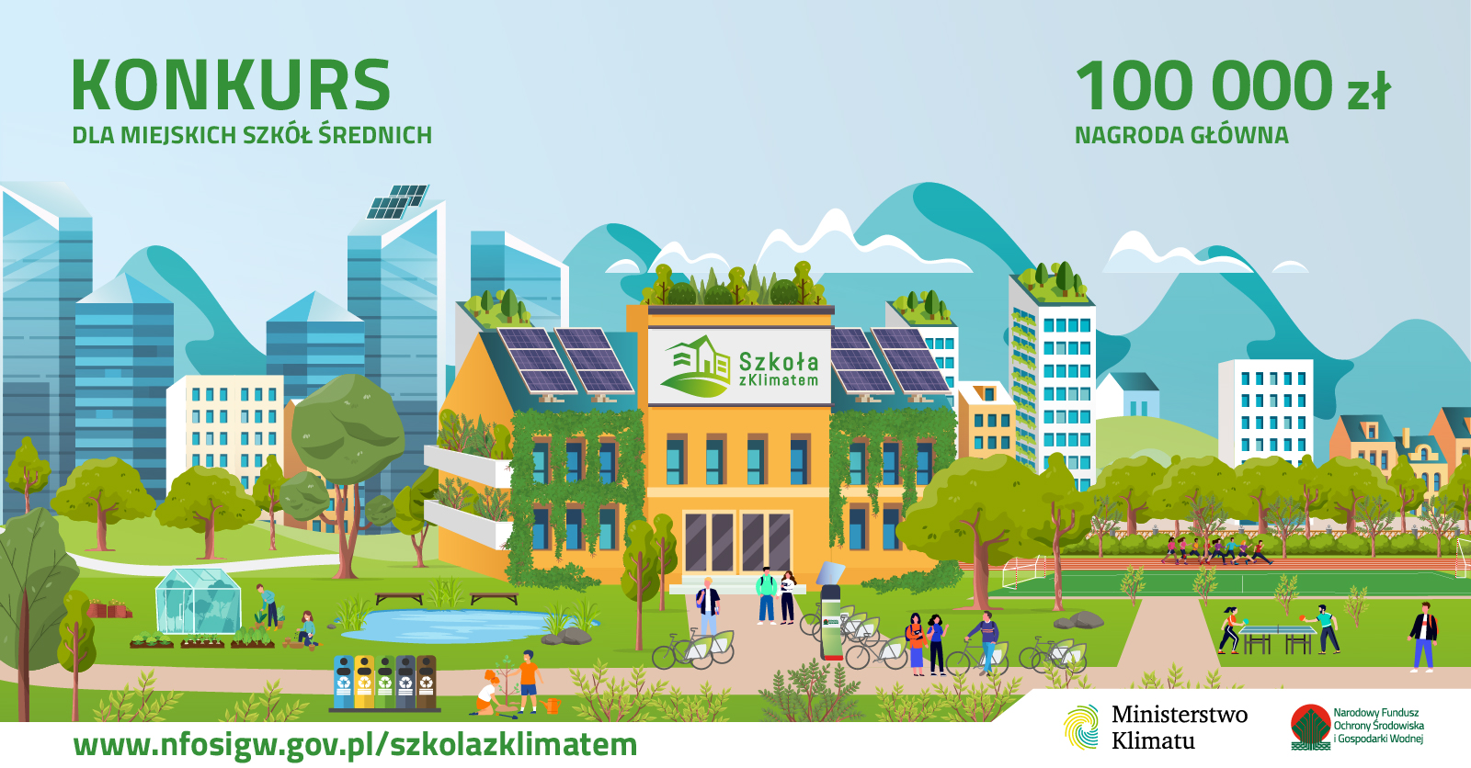

Regulamin Konkursu:
http://nfosigw.gov.pl/download/gfx/nfosigw/pl/nfoaktualnosci/15/1643/3/regulamin_konkursu_szkola_z_klimatem_16.09.2020.pdf

